МКОУ «Куркакская СОШ
ГОДОВОЙ ОТЧЁТ

Муниципального казенного общеобразовательного учреждения «Куркакская средняя общеобразовательная школа» Табасаранского района Республики Дагестан
за 2016 – 2017 учебный год.
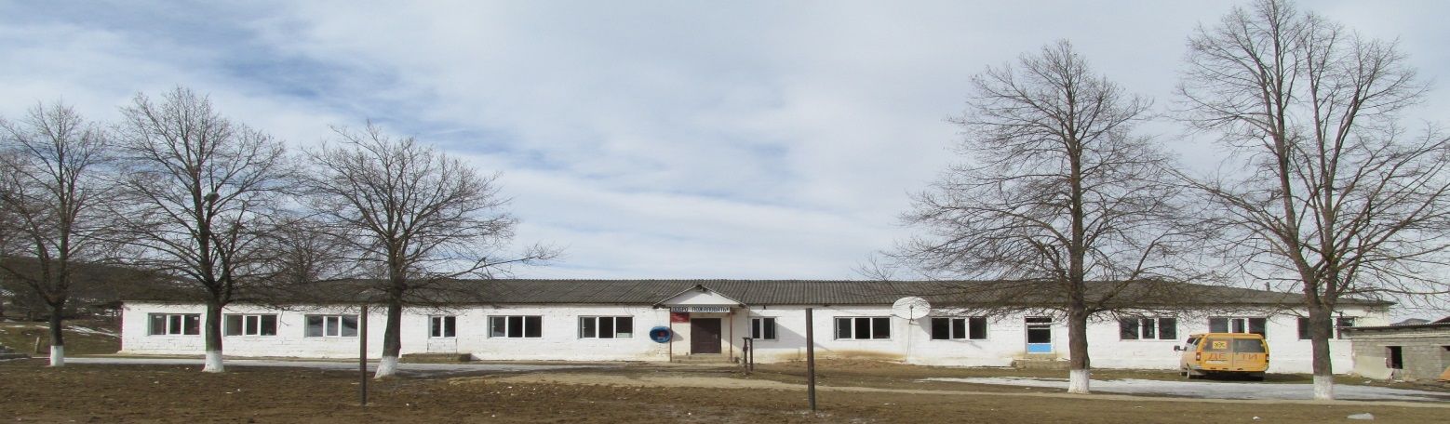
Куркак – 2017 г.

Основные характеристики деятельности школы.

В 2016-2017 учебном году в МКОУ «Куркакская СОШ» обучается
196 учащихся. Всего 16 класс - комплектов:

1 ступень (1 - 4 кл.) – 4 класса , 56 обучающихся
Начальная школа представлена образовательными системами: «Школа России», инновационная составляющая: «Основы мировых религиозных культур» (4-й класс).
2 ступень (5 - 9кл.) - 5 классов, 109 обучающихся. Выпускников – 9.
3 ступень (10 ) - 2 класса , 21 обучающихся.
Основой концепции развития нашей школы служит предоставление всем ученикам одинаковых стартовых возможностей, создание условий самореализации личности, развитие индивидуальных способностей ребенка, выявление способных и одаренных детей, укрепление их физического и психического развития.
Школа функционирует в режиме шестидневной недели (1-е классы обучаются по пятидневке). Образовательный процесс регламентируется расписанием занятий.
Для первоклассников устанавливаются в течение года дополнительные недельные каникулы.

- Управление ОУ. Структура и функции.

Управление Образовательным учреждением осуществляется в соответствии с действующим законодательством и Уставом.
Формами самоуправления МКОУ «Куркакская СОШ» являются: Общее собрание работников Образовательного учреждения и Педагогический Совет Образовательного учреждения.
Орган самоуправления создается и действует в соответствии с действующим Уставом и Положением об этом органе, разрабатываемым и утверждаемым в установленном Уставом порядке.
Общее собрание собирается руководителем Образовательного учреждения не реже одного раза в четыре месяца. Педагогический Совет собирается в начале и конце каждого учебного года, а также в конце каждой учебной четверти, полугодия. Руководитель Образовательным учреждением является членом Совета, по должности его председателем. О решениях, принятых Советом, ставятся в известность все участники образовательного процесса.
- Комплектование контингента, наполнение классов и движение обучающихся

Школа является общеобразовательной, обучающиеся зачисляются по заявлению родителей при предоставлении необходимых документов. В 1-е классы принимаются дети, достигшие возраста шести лет шести месяцев к 1 сентября учебного года при отсутствии противопоказаний по состоянию здоровья, но не позже достижения ими возраста 8 лет. Контингент учащихся стабилен.
Движение учащихся происходит по объективным причинам - вследствие перемены места жительства, а также поступления после окончания основной школы в медучилище и педколледж г. Дербент.
Наполняемость классов на начало и конец 2016-2017 учебного года
№  пп | Классы | Кол-во уч-ся на начало уч. года | Выбыло | Прибыло | Всего уч-ся на конец  уч. года
 | 1 | 8 |  |  | 8
 | 2 | 11 |  |  | 11
 | 3 | 11 |  |  | 11
 | 4 | 17 |  |  | 17
 | 5а | 12 |  |  | 12
 | 5б | 9 |  |  | 9
 | 6а | 13 |  |  | 13
 | 6б | 15 |  |  | 15
 | 7 | 14 |  |  | 14
 | 8а | 12 |  |  | 12
 | 8б | 13 |  |  | 13
 | 9а | 11 |  |  | 11
 | 9б | 15 |  |  | 15
 | 10а | 10 |  |  | 10
 | 10б | 10 |  |  | 10
 | 11 | 9 |  |  | 9

- Особенности кадровой политики, кадрового обеспечения, результаты введения эффективного контракта.

Кадровая политика МКОУ «Куркакская СОШ» основана на стратегии развития школы и ее традициях. Кадровая политика рассматривается как комплекс внутреннего маркетинга, в который входят факторы, обеспечивающие возможность осуществления образовательной услуги; степень мотивации сотрудников, готовность качественно выполнить свои профессиональные обязанности и нести персональную ответственность за свою работу.
Цели кадровой политики школы:
• Обеспечение образовательного и воспитательного процесса квалифицированными специалистами.
• Достижение максимального эффекта использования интеллектуально-кадрового потенциала трудовых ресурсов, их сохранение.
Реализация целей обеспечивается решением задач:
• Обеспечение условий для профессионального роста, саморазвития и самосовершенствования педагогов школы.
• Прогнозирование будущих потребности школы в кадрах на основе оценки предполагаемых изменений в организации образовательного процесса, движения кадров.
•Способствование повышению статуса педагогов через включение их в продуктивную профессиональную деятельность, обобщение и представление их опыта на уровне районных, региональных круглых столов, конференций и конкурсов.
№ | ФИО  учителей | Занимаемая  должность | Образование  что и когда  окончил | Пед. стаж | Преподаваемый предмет | Категория год получения | Курсы повышения  и дата прохождения
01 | Ярахмедов Кавус Магомедович | Директор технология | высш.ДГПИ  1983 | 34 |  | 1-кат | 2016
02 | Муслимов Нурулла Магомедханович | Зам. дирек.истор. | высш.ДГПИ  1991 | 32 | История-7аб,  Обществознания- 7аб, |  | 2014
03 | Шаванов Муртазали Гасратович | Зам. Дирек. н/кл. | высш.ДГПИ  1990 | 35 |  |  | 2015
04 | Рамазанов Рамазан Зейнутдинович | рук.НВПфиз.ОБЖ | высш.ДГУ  1978 | 36 | Военрук, физика-7а,9а,10 ОБЖ-8, 10, 11, Комп Физика- 7а,10 |  | 2017
05 | Амиралиев Нурахмед Шихмагомедович | Уч технологии. | высш.ДГПИ  1987 | 33 | Технология-5а, 6, 10,11  Изо-5а |  | 2016
06 | Мурадалиев Гачмаз Залович | психолог | ДИК 2004г | 13 | Основы религ культ-4кл, | Выс Кат. | 2015
07 | Керимов Маркиз Багаутдинович | соц. род.яз.лит. | высш.ДГУ  2008 | 13 | Социолог |  | 2015
08 | Велиев Магомед Нигматуллаевич | уч. род.яз. лит. | высш.ДГПИ  1987 | 37 | Род-яз и лит- 5б, 8, 9а,10, 11, |  | 2016
09 | Абасов Джамалутдин Абасавич | уч. филолог | высш.ДГПИ  1982 | 38 | Русс . яз и лит – 5а, 7а, 9а |  | 2016
10 | Рамазанов Ханахмед Арабович | уч.географ. | высш.СГПИ  1972 | 48 | География-5аб,6,7аб,8,9аб,10,11, геогрф. даг.- 9аб |  | 2013
11 | ПанаховПанах Бутдаевич | уч. ИЗО труд | высш.ДГПИ  1987 | 37 | Изо- 6, 7б, технология-5б,6гр -технология. 7аб, музыка- 8,  КТНД- 10,11
12 | Панахов Сабир Саадуллаевич | уч. физ-ры | высш.ДГПИ  1991 | 27 | Физ-ра- 5аб,6, 9а,11  Шахматы -1,2,3,4 | 1я-кат. | 2014
13 | Керимов Багаутдин Фатахович | уч. физики | высш.ДГУ  1980 | 37 | Физика-7б,8,9б, 11, математика -7б,9б, Комп. астрономия -11  Комп. Физика-7б. |  | 2015
14 | Керимов Зейнулла Саидович | уч. ин.яз.фр. | высш.ДГУ  1980 | 29 | Ин.яз - 7аб, 8, 9а,10
15 | Рамазанова Зульфия Гюлахмедовна | уч. н/кл | высш.ДГПИ  1990 | 4 | 1-кл, род –яз, музыка, ИЗО. |  | 2017
16 | Керимова Зоя Кадиевна | уч. н/кл | Ср. пед. ДПУ 1972 | 34 | 4-кл. кроме мат-ки, ин-яз, вн. деят. ОРКС, Физ - ра (шахматы).  Комп русс-яз |  | 2015
17 | Керимов Абдулкерим Рамалданович | уч. Истории | высш. ДГПИ 1996 | 34 | История-8,9б,10 ист.даг-10,11 общество - 8,9б, |  | 2017
18 | Буржумов Махач Фетуллаевич | Зам дир. по ИКТ уч.матем | высш. ДГПУ 1999 | 27 | Математика- 8, ОиВТ- 8, 9аб, 10, 11, Раб. Проф -11кл |  | 2015
19 | Агакеримов Мирзафер Джамалович | уч. род.яз. лит. | высш. ДГУ  1994 | 23 | Род.яз и лит.-7б,9б  русс.яз и лит-9б. |  | 2016
20 | Асланов Мирзаахмед Абдусаламович | уч. истории | высш. ДГПУ 1998 | 17 | общество- 6,9а,10,11, история-5аб,6,9а,11 Комп. общ. -10, 11 |  | 2017
21 | Раджабалиева Муслимат Маллараджабовна | ст. вожат. | с/спец. | 24 | Ст вожатая |  | 2015
22 | Шаванова Закья Нурахмедовна | уч. н/кл | высш. ДГПИ 2005 | 9 | 2кл, 3кл, - музыка, |  | 2017
23 | Абдуллаев Абдулгамид Магомедбекович. | уч. физ-ры | с/спец.ХПУ  1992 | 24 | Физ-ра- , 7аб,8, 9б,10, |  | 2015
24 | Буржумова Шаржиган Садуллаевна. | уч. н/кл | с/спец  ИПК-2013г. | 9 | Логопед  Музыка-7аб, изо-7а, |  | 2013
25 | Раджабалиев Раджабали Магомедризаевич | уч. Хим/биолог. | высш.ДГУ  2005 | 16 | Химия-8, 9аб,10,11,  биология- 9а,
26 | Яралиева Муминат Магомедкеримовна. | уч. н/кл | высш.ДГУ | 18 | русс-яз. и лит -5б,  6гр – русс-яз ,
27 | Рамазанова Наида Кайбуллаевна. | уч. н/кл | Ср.пед ДПУ  1994 | 22 | 2 -кл. кроме ин-яз, физ-ра (шахматы), окр. мир, внеур. деят. музыка. Комп. русс-яз |  | 2012
28 | Муслимов Казим Пирмагомедович. | уч. н/кл | Ср.пед БПУ  1992 | 24 | 3 кл. кроме окр. мир, вн. деят, физ-ра(шахматы) музыка, ин-яз.  Комп. Русс-яз |  | 2011
29 | Велиева Серьяханум Магомедовна. | уч. род.яз. лит. | высш.ДГПИ  2005 | 11 | 2кл- окр.мир  3кл- окруж. мир, вн - деят. |  | 2013
30 | Мевлютова Индира Абдулгамидовна. | уч. н/кл | высш.МГПУ  2001 | 14 | КТНД- 8, 9аб,  Род –яз 7б,  ист.даг-8, 9аб |  | 2017
31 | Селимова Зерифат Абдурафиковна | уч. н/кл | Ср.пед.ДПУ  2001 | 7 | 2кл -вн.деят.  4 кл - математика, вн. Деят. |  | 2016
32 | Ханмагомедов Ханмагомед Нурмагомедович | уч.музыки | ср.пед ДКПУ | 16 | Музыка -6
33 | Рамазанов Мирзаахмед Ханахмедович. | уч. биологии | высш. МСА  1996 | 14 | Биология- 6,7аб,8, 9б, 10,11  Комп. биол - 6,10, 11 |  | 2011
34 | Панахова Гюльзада Панаховна | Уч/нкл | ГСПУ-2006 | 6 | Музыка -5аб, изо-5б.
35 | Абдурагимова Марина Рамазановна. | Филолог | ДГУ-2012 | 4 | Русс-яз и лит - 6,8,11  Комп. русс-яз-11кл |  | 2014
36 | Абдуллаев Заур Агаризабекович | Уч ин-яз (анг) | ДГПУ 2011 | 4 | Ин –яз -2,4,11. 6 кл-группа
37 | Гасанбеков Эрзиман Абдурагимович. | Филолог | ДГУ-2009 | 6 | Русс.яз и лит.-7а,10  Комп. русс-яз -10кл |  | 2017
38 | Шихмагомедов Абдурагим Кисматович. | Уч. Род-яз | ДГУ- 2009 | 9 | Род.яз. и лит.- 5а, 6 |  | 2016
39 | Акимова Эльнара Дадашбековна | Уч. Ин. яз | ДПК-2001 | 12 | Ин-яз – 3, 5аб, 6, 9б  Комп. Ин-яз-5аб |  | 2017
40 | Буржумова Гюльбика Сабировна. | Уч. Нач. кл | Высшее ДГПУ-2002 | 18 | 1а-кл. русс-яз, математика  физ-ра, вне уроч. Деят. |  | 2017
41 | Ханмагомедова Диана Исмаиловна | Уч математики | ДГУ –Высшее | 9 | Математика - 5а,7а, 9а, |  | 2017
42 | Абдуллаев Магомед Габибуллаевич | Учитель математики | Высшее  ДГПУ-1999 | 9 | Математика - 5б,6а,10,11 |  | 2017
43 | Рашидова Рамида Исамутдиновна | Учитель нач.кл. | Высшее Ин.Юждаг. | 9 | Ак. Отпуск.
44 | итого

- Информационно-образовательная среда.

МКОУ «Куркакская СОШ» развивается в русле информатизации образовательного процесса, который направлен на повышение качества образования и реализацию запросов общества. В локальную сеть подключены компьютеры администрации. В учебном плане школы в 8-11 классах реализуется курс «Информатика и ИКТ», используется ИКТ поддержка всех предметов школьного курса.
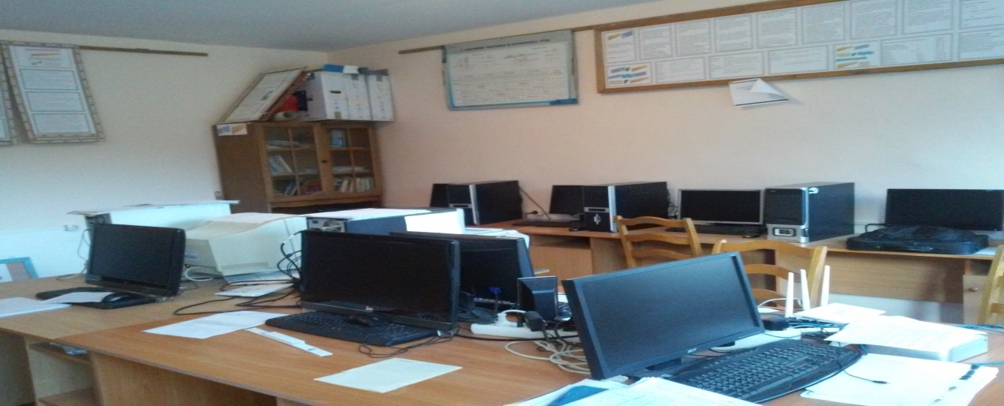

Основные итоги деятельности школы за 2016-2017 учебный год

- Полнота реализации образовательных программ.

В школе реализуются следующие образовательные программы:
• Общеобразовательная программа начального общего образования по ФГОС НОО.
• Общеобразовательная программа основного общего образования (5 - 6 классы по ФГОС ООО).
•Общеобразовательная программа среднего общего образования.
Сроки реализации образовательных программ:
ОП начального общего образования – 4 года
ОП основного общего образования –5 лет
ОП среднего общего образования –2 года
Содержательная часть учебных программ по всем предметам выполнена.

Мониторинг и оценка качества образования, результативности обучения

МКОУ «Куркакская СОШ» активно участвует в мониторинге образовательных результатов, своевременно предоставляет необходимые статистические данные. В течение учебного года учащиеся школы выполняли диагностические работы, предложенные ИМЦ по математике, русскому языку, диагностические работы по системе АИС, ВПР, тренировочные работы при подготовке к ГИА в 9 классе.
Вся информация о школе находится в открытом доступе на сайте школы, который является одним из важных инструментов обеспечения учебной и внеучебной деятельности школы, кроме того - публичным органом информации. Ведется работа по формированию банка электронных портфолио учителей, методических разработок уроков и внеклассных мероприятий.

Результаты ВПР
Класс | Предмет | Средний балл
4 | Окружающий мир | 21
 | Математика | 12
 | Русский язык | 22
5 | История | 11
 | Биология | 16

Итоги результатов входного мониторинга (АИС)
Предмет | Успев.% | Кач-во% | Ср. балл
Русский язык | 72 | 41 | 3,2
Математика | 90 | 60 | 4
Английский язык | 89 | 50 | 3,6
Русская литература | 94 | 67 | 3,7
Физика | 100 | 38 | 3,5
Химия | 93 | 54 | 3,6
Биология | 91 | 51 | 3,6
География | 89 | 56 | 3,7
История | 92 | 73 | 3,6
Обществознание | 100 | 60 | 3,8
- Результаты промежуточной и итоговой аттестации
Основной задачей управленческой деятельности является контроль со стороны администрации за исполнением требований государственных образовательных стандартов. Контроль осуществлялся на основании учебно-воспитательного плана работы школы, как в форме инспектирования, так и в форме оказания методической помощи. Осуществление контроля сопровождалось соблюдением основных принципов: научности, гласности, объективности, цикличности. Итоги контроля отражены в протоколах совещаний при директоре, заседаний методсовета, производственных совещаний.

Состояние успеваемости и качества знаний МКОУ “Куркакская СОШ”
за 2016- 2017 уч. год

№  пп | Классы | Всего уч-ся на конец уч. года | На «5» | На  «4» и «5» | На «4» и “3” | На “2” | Успев.  % | Качество знаний
 | 1 | 12
 | 2 | 11
 | 3 | 11
 | 4 | 17
 | 5а | 12
 | 5б | 9
 | 6а | 13
 | 6б | 15
 | 7 | 14
 | 8а | 12
 | 8б | 13
 | 9а | 11
 | 9б | 15
 | 10а | 10
 | 10б | 10
 | 11 | 9

Сравнение успеваемости и качества знаний учащихся школы за последние три года:
Учебный год | 2013-2014 уч. год | 2014-2015 уч. год | 2015-2016 уч. год | 2016-2017 уч.год
Показатели
Колич. учащихся |  |  |  | 197
Учатся на «5» | 13 | 13 | 10 | 5
Учатся на «4 и 5» | 21 | 21 | 21 | 20
Оставлен на повтор.год | 1 | 1 | - | -
% успеваемости | 99 | 99 | 100 | 100
% качества | 38 | 43 | 39 | 39

- Подготовка к ГИА
В 2016-2017 учебном году государственная итоговая аттестация за курс основной общей школы в 9-х классе будет организована и проводена по плану в соответствии с требованиями нормативных документов МО РФ, Министерства образования, науки Республики Дагестан, а также документов УО МКУ «Табасаранский район»
В 2016 — 2017 учебном году в 9 классе обучается 14 человек.
Государственные программы по всем предметам учебного плана выполнены в полном объёме.
Государственная итоговая аттестация в 9 классе будет проходить в форме ОГЭ. В связи с изменениями, внесенными в Порядок проведения ГИА за курс основной общей школы, в 2016-2017 учебном году обучающиеся 9-х классов должны сдавать 2 обязательных экзамена и 2 обязательных экзамена по выбору.
В ходе подготовки к государственной итоговой аттестации была организована и проведена разъяснительная работа по изучению Положения о государственной итоговой аттестации и ознакомление с документацией регламентирующей процедуру проведения ГИА со всеми участниками образовательного процесса (учителями, учащимися, родителями).
Проверка объективности оценки знаний учащихся (диагностические работы, просмотр классных журналов, тетрадей, посещение уроков и дополнительных занятий, организация курсов по выбору, пробные экзамены по русскому языку и математике и предметам по выбору учащихся).
Проведение тренировочных занятий по заполнению бланков по предметам.
В учебных кабинетах, коридоре школы были оформлены уголки по подготовке к государственной итоговой аттестации.

Достижения учащихся школы (олимпиады, творческие конкурсы и спортивные соревнования)

В 2016-2016 учебном году обучающиеся школы приняли активное участие во Всероссийской олимпиаде школьников по большинству предметов. А также участвовали в конкурсах, соревнованиях школьного, муниципального и регионального уровня.

Профессиональное совершенствование педагогов
В современный период модернизации образования требования к качеству образования становятся все жестче, следовательно, растут требования и к педагогу, к его профессиональным качествам. Содержание образования сегодня необходимо ориентировать не только на освоение готовых специализированных знаний, но и на формирование креативных и социальных компетентностей, а также на формирование готовности к переобучению. На данном этапе развития общества, когда актуализируются социальные ожидания в отношении образования, рассматриваемого в качестве одного из ведущих факторов развития общества, растет внимание к проблемам профессионализма педагогов.
В МКОУ «Куркакская СОШ» созданы условия для творческого и профессионального роста учителей, ведётся систематическая работа по оказанию целенаправленного воздействия на педагогический коллектив по совершенствованию педагогического (профессионального) мастерства.
В школе работает высококвалифицированный педагогический коллектив, способный обеспечить высокий уровень профильного обучения, создать условия для индивидуального развития учеников.
Поставленные задачи выполнены в полном объеме, чему способствовали:
— спланированная деятельность администрации школы по созданию условий для участников образовательного процесса;
— анализ выполнения принятых управленческих решений, обеспечивающих качество результативности обученности учащихся.

Научно–методическая работа школы строилась на основе годового плана. При планировании методической работы школы педагогический коллектив стремился отобрать те формы, которые реально способствовали реализации программы развития школы.
План работы методического совета подчинен задачам методической службы в соответствии с методической темой школы.
Важнейший показатель любой школы – квалификационный уровень педагогических кадров.
Задачи: мотивировать учителей на непрерывное повышение педагогического мастерства, обеспечить выполнение плана повышения квалификации через курсы ДИРО.
Повышение квалификации в 2016 – 2017 учебном году пошли:
Предмет | Количество учителей
Русский язык | 3
Математика | 2
Родной язык | 1
Физика | 1
ОБЖ | 1
Музыка | 1

Имеют поощрения, награды:

Лауреатов Президентского гранта | 3
Победителей «Учитель года Табасарана» - 3 | 3
Почётных работников общего образования РФ- | 5
Отличник образования РД | 1

Вывод: основную часть педагогического коллектива составляют опытные учителя с большим стажем работы, обладающие высоким профессиональным мастерством, имеющие высшую и первую квалификационные категории.

Итоги реализации ФГОС, проведения мероприятий по их введению

В 2016-2017 учебном году МКОУ «Куркакская СОШ» осуществляла работу по внедрению Федеральных государственных образовательных стандартов основного общего образования (ФГОС ООО) в 6 классе. Внедрение ФГОС ООО осуществлялось через:
- рабочую группу по введению ФГОС ООО;
- совершенствование нормативно-правовой базы, регламентирующей внедрение ФГОС;
- приведение в соответствие с требованиями ФГОС основного общего образования и новыми тарифно-квалификационными характеристиками должностных инструкций работников образовательного учреждения (заместителя директора по УВР, учителя основной школы);
- совершенствование материально-технической базы;
- проведение систематического анализа результатов работы по внедрению ФГОС;
- оказание методической помощи учителям.

Проводится информационная работа с родителями будущих первоклассников по вопросам организации обучения детей (информация размещена на сайте учреждения).
Новые требования к результатам начального образования достигаются благодаря современным УМК, отвечающим всем требованиям стандарта: оптимальное развитие каждого ребенка на основе педагогической поддержки его индивидуальности, в условиях специально организованной учебной деятельности, где ученик выступает то в роли обучаемого, то в роли обучающего, то в роли организатора учебной ситуации. Классы обучаются по УМК «Школа России».
Выполнение всех требований ФГОС осуществлялось не только через учебную деятельность школьников, но и через внеурочную, которая является принципиально новым требованием ФГОС ООО.
Главной задачей педагогов, осуществляющих внеурочную работу, стало формирование личности обучающегося, которая является принципиальным условием его самоопределения в той или иной социокультурной ситуации. А одним из основных средств решения данной задачи стало осуществление взаимосвязи и преемственности общего и дополнительного образования как механизма обеспечения полноты и цельности образования.
Реализация программ внеурочной деятельности направлена на поэтапное достижение трех уровней результатов: приобретение школьником социальных знаний, формирование позитивных отношений школьника к базовым ценностям общества (человек, семья, Отечество, природа, мир, знания, труд, культура), ценностного отношения к социальной реальности в целом; получение школьником опыта самостоятельного социального действия.

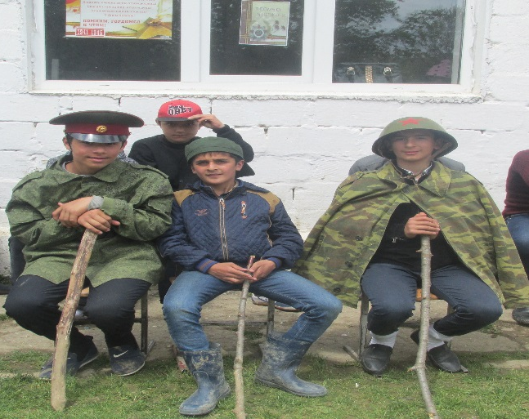

Одним из важнейших условий реализации основной образовательной программы начального общего образования является материально-техническое обеспечение как общепредметное, так и оснащение внеучебной деятельности – это, в первую очередь, библиотечный фонд, технические средства обучения, экранно-звуковые пособия.
МКОУ «Куркакская СОШ» обеспечена учебниками, учебно-методической литературой и материалами по всем учебным предметам. Библиотека школы имеет фонд дополнительной литературы: художественную, методическую, научно-популярную, справочно-библиографические и периодические издания, сопровождающие ОП.
В рамках ВШК постоянно ведется мониторинг динамики работы по ФГОС. Анализ деятельности школы показывает, что модернизация структуры и содержания образования, педагогических технологий, существенно повысила эффективность образовательного процесса. В соответствии с графиком осуществляется повышение квалификации учителей основной школы.

Воспитательная работа
Цель воспитательной работы, осуществляемой в МКОУ «Куркакская СОШ» воспитание свободного гражданина с развитыми интеллектуальными способностями, творческим отношением к миру, чувством личной гражданской ответственности и правового самосознания, твердой моралью, способного к успешной социализации в обществе, к преобразовательной, продуктивной деятельности, ориентированного на сохранение ценностей общечеловеческой и национальной культуры и саморазвитие.
Традиционно приоритет в системе воспитательной работы школы отдается воспитанию нравственно-патриотических чувств, гражданственности, достоинства, чувства гордости за свою страну, за свой народ, чувства сострадания. Учащиеся всех классов школы традиционно приняли активное участие в мероприятиях, приуроченных к различным памятным датам и праздникам.

Дальнейшие перспективы совершенствования системы воспитательной работы школы видятся в совершенствование воспитательного пространства, целостного учебно-воспитательного процесса в образовательном учреждении, обеспечение единства его важнейших составляющих - воспитания и обучения, повышение воспитательного потенциала обучения, эффективности воспитания;

Работа по антикоррупционному воспитанию

Антикоррупционное воспитание через учебную работу осуществлялось в курсах истории, обществознания, литературы, ОБЖ
В 2016-2017 учебном году были проведены классные часы по темам:
«Наши права и обязанности» , «О правдивости и честности человека» , конкурс рисунков «Нет коррупции». В коридоре школы оборудован уголок коррупции.
На школьном сайте для учащихся, учителей и родителей организован специальный раздел по анти коррупции.

Работа по профилактике ДДТТ

Ответственный за работу по профилактике ДДТТ в 2016-2017 учебном году учитель технологии Амиралиев Н.Ш.. План работы по профилактике ДДТТ, инструкции утверждены приказом по МКОУ «Куркакская СОШ». В указанный период не произошло случаев ДТП с обучающимися школы, не получено подтвержденных карточек нарушителей правил дорожного движения. В сентябре месяце проведен месячник ДДТТ. Изучение правил ДД проводятся на занятиях кружков, классных часах, индивидуальные беседы с учащимися.
Стенд по профилактике ДДТТ оформлен на 1 этаже школы в коридоре.

Работа по безопасной жизнедеятельности

Работа по профилактике пожарной опасности

Оформлены стенды с информацией по противопожарной безопасности в коридоре школы
Проведены беседы во время классных часов по противопожарной безопасности.
Проведены эвакуации, месячник безопасности
Установлена пожарная сигнализация
Установлен план эвакуации
Назначен ответственный за ПБ – Велиев А.М. – завхоз школы

Работа по профилактике АТЗ школы

Оформлены стенды с информацией по АТЗ в коридоре школы
Оформлены паспорта безопасности, инструкции, планы взаимодействий
Усилены меры охраны школы в ночное время суток - освещение по периметр Назначен ответственный за АТЗ школы – Рамазанов Р.З. – руководитель ОБЖ МКОУ «Куркакская СОШ».

Внутришкольный контроль

Внутришкольный контроль - главный источник информации для диагностики состояния образовательного процесса и основных результатов деятельности.
Контроль состояния преподавания учебных предметов и выполнения обязательного минимума содержания общего образования осуществлялся зам. директора по УВР Муслимов Н.М.. Очень активно контроль проходил в начальной школе (1-4 классы) и 5-6, 9 классах: контрольные срезы, проверка тетрадей, посещение уроков проходили постоянно. Итоги проверки обсуждались на заседаниях педагогического совета МКОУ «Куркакская СОШ».
В среднем и старшем звене входной контроль знаний был осуществлен в 5-10 классах по русскому языку и математике, физике , истории, географии, биологии, химии в 9-11 классах, английскому языку в 10 и 11 классах. По итогам каждой четверти (полугодий) и года проводился анализ качества обученности.
Контроль за подготовкой к ГИА осуществлялся в течение всего учебного года. Были проведены все необходимые подготовительные мероприятия для успешной сдачи ГИА, а именно: контроль за преподаванием русского языка и математики в 9 классе; мониторинг затруднений в освоении материала учащимися; информационные классные часы и родительские собрания; индивидуальные консультации учителями-предметниками для учащихся. Данная работа помогла обучающимся успешно сдать ГИА.

Результаты внутришкольного мониторинга

В школе разработана вся нормативная документация в соответствии с законодательством Российской Федерации об образовании. Контроль школьной документации осуществлялся в форме анализа состояния дневников обучающихся, контрольных тетрадей, классных журналов, рабочих программ. Рабочие программы и календарно-тематическое планирование были составлены на основе нормативных требований, методических рекомендаций , рассмотрены и утверждены на Педагогическом совете МКОУ «Куркакская СОШ».. Классные журналы периодически проверялись по факту правильности оформления, накопляемости оценок, объективности выставления оценок, выполнения учебного плана, посещаемости уроков.
В 2017 – 2018 учебном году необходимо:

- Продолжение работы по обновлению содержания и технологий образования, обеспещивающее качество образования и системно-деятельностный подход.
- Создать условия, обеспечивающие повышения качества обучения, стимулирующие развитие личности обучающегося, его творческую активность и самореализацию в различных видах деятельности.
- Совершенствовать систему мониторинга и диагностики успешности образования, развития личностных качеств учащихся и профессионального мастерства педагогов.
- Выявлять и поддерживать талантливых детей через проведение олимпиад, конкурсов, конференций и привлечение внешкольных учреждений к сотрудничеству для развития творческих, интеллектуальных, индивидуальных возможностей учащихся.
- Разработать и утвердить дорожную карту по совершенствованию преподавания русского языка и литературы на 2017-18 учебный год.

Директор
МКОУ «Куркакская СОШ»: _______________/Ярахмедов К.М./

